



Преподаватель-организатор ОБЖ

Алтынникова Е.Н.

**Организация и ведение подразделениями общевойскового боя**.



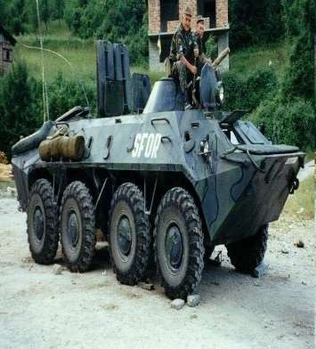В настоящее время подразделения и части Вооруженных Сил РФ оснащены современным оружием и боевой техникой, что позволило в значительной степени повысить их ударные, огневые и маневренные возможности, а также привело к изменению содержания самого боя, который стал еще более динамичным и

скоротечным, требующим от командиров решительности и активности, творчества и

самостоятельности при организации и ведении боевых действий. В современном общевойсковом бою неизмеримо повышается роль солдата.

Условия боя требуют от солдата большого

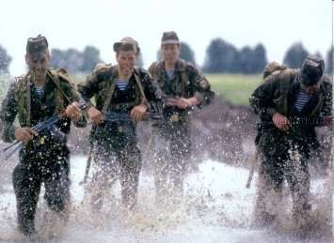напряжения морально-психологических и

физических сил, что предъявляет новые, более высокие требования к воину, к его воспитанию и обучению; поэтому он должен быть сильным

духом, психологически закаленным, обладающим

непоколебимой волей к победе, хорошо физически подготовленным и способным преодолевать любые трудности и лишения.

# Обязанности солдата в бою.



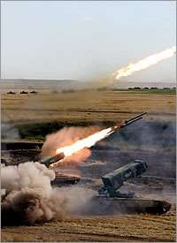БОЙ - основная форма тактических действий войск, представляет собой организованные и согласованные по цели, месту и времени удары, огонь и маневр соединений, частей и подразделений в целях уничтожения (разгрома) противника, отражения его ударов и выполнения других задач в ограниченном районе в течение короткого времени. Бой может быть

общевойсковым, противовоздушным, воздушным и морским. Современный общевойсковой бой ведется объединенными усилиями всех участвующих в нем войск с применением танков, боевых машин пехоты

(бронетранспортеров), артиллерии, средств противовоздушной обороны, самолетов, вертолетов, другого вооружения и техники. Бой является единственным средством для достижения победы. Разгром противника и победа в бою достигаются мощными ударами всех видов оружия, своевременным использованием их результатов, активными и решительными действиями соединений, частей и подразделений.

Современный бой по своему характеру является общевойсковым. Он ведется

объединенными усилиями всех участвующих в нем войск с применением танков, боевых машин пехоты (БТР), артиллерии, средств ПВО, самолетов, вертолетов и другой боевой техники и вооружения. Общевойсковой бой может вестись с применением ядерного оружия, ВТО и других средств

поражения или с применением только обычного оружия. В общевойсковом бою велика роль сержантов и солдат. Для достижения победы над врагом они должны в совершенстве знать и содержать в постоянной боевой готовности свое оружие и боевую технику, мастерски владеть ими и умело применять в бою. Кроме того, каждый сержант и солдат должен быть готов заменить при необходимости выбывшего из строя товарища, поэтому знание смежной воинской специальности является обязательным.

## Каждый сержант и солдат обязан:



* 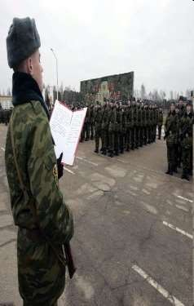знать боевую задачу взвода, своего отделения (танка)и свою задачу;
* знать организацию, вооружение, технику и тактику

подразделений противника, особенно боевые возможности его танков, других бронированных машин и противотанковых средств, их наиболее уязвимые места;

* знать вооружение своего подразделения;
* знать размеры, объем, последовательность и сроки

оборудования фортификационных сооружений; уметь быстро оборудовать окопы и укрытия, в том числе с применением взрывчатых веществ, осуществлять маскировку;

* в бою постоянно вести наблюдение, своевременно

обнаруживать противника и немедленно докладывать о нем командиру;

* 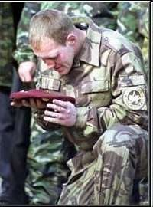стойко и упорно действовать в обороне, смело и решительно - в наступлении, уничтожать противника, особенно его танки и другие бронированные машины, всеми способами и средствами, умело передвигаться на поле боя, выбирать

огневые позиции (места для стрельбы); проявлять храбрость,

инициативу и находчивость в бою, оказывать помощь товарищу;

* быть физически крепким и выносливым, владеть приемами

рукопашного боя;

## Каждый сержант и солдат обязан:



* уметь опознавать воздушного противника и вести огонь по его низколетящим самолетам, вертолетам и другим воздушным целям из стрелкового оружия;
* защищать командира в бою, в случае его ранения или гибели смело брать на себя

командование подразделением;

* знать способы защиты от оружия массового поражения и высокоточного оружия

противника; умело использовать местность, средства индивидуальной защиты и

защитные свойства машин; преодолевать заграждения, препятствия и зоны поражения, устанавливать и обезвреживать противотанковые и противопехотные мины ;

* проводить специальную обработку;
* без разрешения командира не оставлять своего места в бою; при ранении или поражении радиоактивными, отравляющими веществами, биологическими

(бактериальными) средствами, а также зажигательным оружием принять необходимые меры само- и взаимо- помощи и продолжать выполнение задачи; если будет приказано отправиться на медицинский пункт, взять с собой личное оружие;при невозможности следовать на медицинский пункт отползти с оружием в укрытие и ждать санитаров;

* уметь готовить вооружение и боеприпасы к боевому применению, быстро и ловко снаряжать патронами обоймы, магазины, ленты; следить за расходом боеприпасов и

заправкой боевой машины пехоты (бронетранспортера), танка горючим, своевременно

докладывать своему командиру об израсходовании 0.5 и 0.75 носимого(возимого)

запаса боеприпасов и заправки горючего; при повреждении боевой машины пехоты

(бронетранспортера), танка быстро принимать меры к их восстановлению.

**Запреты и ограничения, накладываемые**



**на солдат**

Солдату запрещается работать без специального

разрешения даже в свободные от службы часы. Солдату запрещается учиться во время службы в высшем учебном заведении без специального

разрешения от армии – даже если учеба не требует

посещения лекций, или если лекции проходят в нерабочее время. Солдату запрещается

принимать участие в демонстрациях. Солдату

запрещается подписывать политические петиции. Солдату запрещается встречаться с журналистами и давать интервью. Солдату запрещается

заниматься политической пропагандой. Солдатам запрещается употреблять на территории части какие бы то ни было алкогольные напитки.



##### Прическа солдата.

Солдату запрещается стричься «лесенкой». Солдату запрещается красить волосы. Солдатке разрешается красить волосы только в естественные тона, и не более чем в два цвета.

##### Внешний вид солдата.

Солдат вправе застегнуть верхнюю пуговицу

гимнастерки или оставить ее расстегнутой. Если

солдат хочет закатать рукава, то они должны быть

закатаны выше локтя. Солдатка в форме имеет право красить ногти только прозрачным, светло-розовым или телесным лаком. Солдатка в форме обязана носить вне базы черную сумку специального

армейского образца, даже если у нее есть с собой

другая сумка.

##### Пользование армейским телефоном.

Солдат не имеет право вести по армейскому телефону частные беседы, даже если позвонили ему, то есть

разговор ничего не стоит армии. Солдат имеет право

на один трехминутный разговор в неделю

с армейского телефона, только если в части нет

телефона-автомата.

Действия солдата с общевойсковом строю.



"Победу решает военное искусство, храбрость полководцев и неустрашимость солдат. Грудь их - защита и преданность Отечеству»

Петр I.

* + Солдат в бою может находиться:
  + 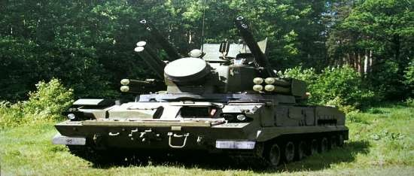на марше;

## в наступлении;

* + в обороне;

## в разведке;

* + и действовать на машине или в пешем порядке.

# Манёвры

В бою, в зависимости от характера местности, условий обстановки и воздействия огня противника солдат при действиях в пешем порядке может передвигаться УСКОРЕННЫМ ШАГОМ или БЕГОМ (в полный рост или пригнувшись) ПЕРЕБЕЖКАМИ или ПЕРЕПОЛЗАНИЕМ. Участки местности, скрытые от наблюдения и огня противника, преодолеваются ускоренным шагом или бегом. Темп ускоренной ходьбы в среднем 130-140 шагов в минуту, длина шага 80-90 см. Для скрытого передвижения по местности с невысокими укрытиями (низкий кустарник, высокая трава,



канавы и т.д.) применяется ходьба пригнувшись.

СКОРОСТНОЙ БЕГ применяется при

перебежках, при выбегании из укрытий к боевым и транспортным машинам, при разбеге перед преодолением препятствий.

Темп бега 180-200 шагов в минуту, длина шага 120-150 см. ПЕРЕБЕЖКИ применяются для

быстрого сближения с противником на открытой местности. Для перебежки из положения лежа необходимо вначале

поставить оружие на предохранитель, по предварительной команде наметить путь

движения и укрытое место остановки, затем

по исполнительной команде быстро вскочить, как при выполнении команды "встать" и стремительно перебежать в намеченное место. На месте остановки с разбегу лечь на землю, несколько отползти в сторону, и достигнуть указанного в команде места, кроме того, изготовиться для ведения огня.

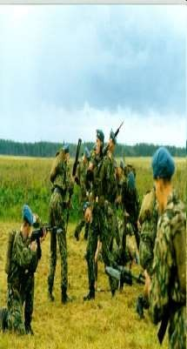Длина перебежки между остановками зависит от местности и огня противника и в среднем составляет 20-40 шагов. Чем больше открыта местность и сильнее огонь противника, тем быстрее и короче должна быть перебежка. ПЕРЕПОЛЗАНИЯ применяются для незаметного приближения к противнику и скрытного преодоления участков местности, имеющих незначительные укрытия, неровности рельефа и находящиеся под наблюдением или обстрелом противника. В



зависимости от обстановки, рельефа местности и огня противника

ПЕРЕПОЛЗАНИЯ ПРОИЗВОДЯТСЯ :

* по-пластунски;
* на полу-четвереньках;
* на боку;

Как и перед перебежкой необходимо сначала наметить путь передвижения и укрытое место для остановок. При переходе к обороне в условиях непосредственного соприкосновения с

противником солдат, получив задачу, прежде всего должен отыскать на местности небольшое естественное укрытие или воронку от

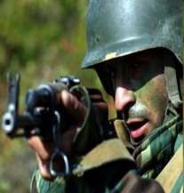бомбы (снаряда), быстро укрыться от огня противника изготовиться к бою. Главное здесь заключается в том, чтобы как можно быстрее выбрать такое место, с которого удобно поражать противника, видеть его, а самому оставаться незамеченным. Если нет поблизости

никакого укрытия, то необходимо быстро окопаться. Прежде чем приступить к окапыванию, из положения лежа проводится краткое изучение местности. При этом особое внимание обращается на такие места, как небольшие складки, низины, канавы, борозды на пашне и другие укрытия, которые могут использоваться противником для скрытного приближения к позиции. Цель обороны может быть

достигнута, если солдат искусно оборудует и замаскирует свой окоп, проявит выдержку, стойкость и упорство, а также умело будет использовать свое оружие для уничтожения атакующего противника.

### Походные,предбоевые и боевые порядки



отделения,взвода,роты.

Ведущая роль в общевойсковом бою принадлежит мотострелковым и танковым подразделениям и частям. В зависимости от обстановки они могут действовать в походном, предбоевом и боевом порядках.

ПОХОДНЫЙ ПОРЯДОК - построение подразделений для передвижения

в колоннах. Он должен обеспечивать:

* высокую скорость движения;
* быстрое развертывание в предбоевой и боевой порядки;
* наименьшую уязвимость от ударов всеми видами оружия противника;
* поддержание устойчивого управления подразделениями.

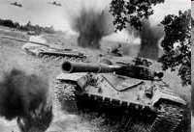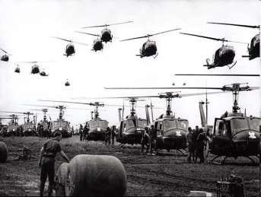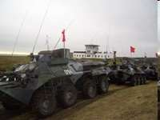



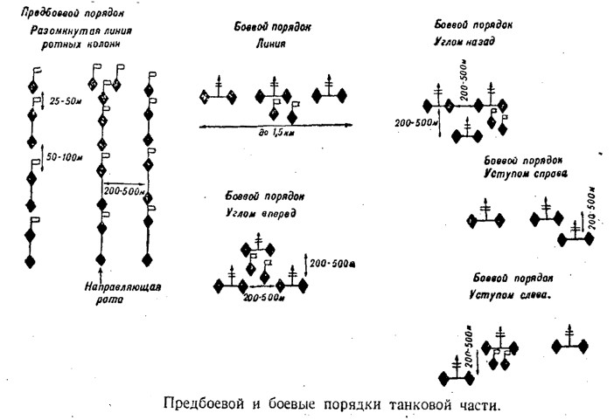ПРЕДБОЕВОЙ ПОРЯДОК -

построение подразделений для

передвижения в колоннах, расчлененных по фронту и в глубину. Он должен

обеспечивать:

* + быстрое развертывание в боевой

порядок;

* + высокие темпы передвижения с преодолением заграждений, зон заграждения, районов

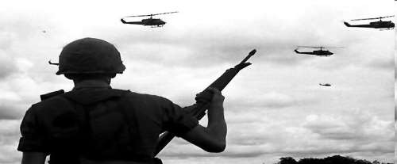разрушений, пожаров и

затоплений;

* + наименьшую уязвимость от ударов всеми видами оружия противника.

БОЕВОЙ ПОРЯДОК - построение подразделений для ведения боя. Он должен соответствовать задаче, замыслу предстоящего боя и обеспечивать:



* + - успешное ведение боя как с применением только обычного оружия, так и с применением ядерного оружия и других средств поражения;
    - наиболее полное использование боевых возможностей подразделений;
    - своевременное сосредоточение усилий на избранном направлении (в районе);
    - устойчивость и активность в обороне;
    - решительное поражение противника на возможно большую глубину его боевого

порядка;

* + - быстрое использование результатов огневого и ядерного поражения противника и

выгодных условий местности;

* + - наращивание усилий в ходе боя и осуществление маневра;
    - возможность отражения ударов противника с воздуха, уничтожение его

аэромобильных и диверсионно-разведывательных групп;

* + - наименьшую уязвимость подразделений от ударов всех видов оружия;
    - поддержание непрерывного взаимодействия и управления подразделениями.

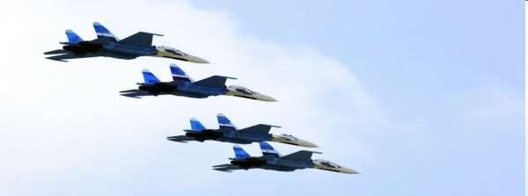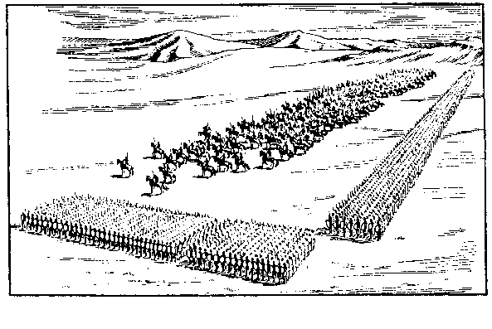

Боевые задачи отделения (танка),взвода, роты в



наступлении.

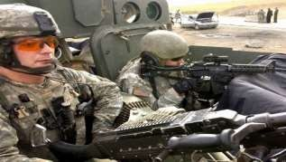**БОЕВОЙ ПОРЯДОК МСВ, наступающего в пешем порядке, состоит из ЦЕПИ, БМП (БТРа) И СРЕДСТВ УСИЛЕНИЯ.**

**Боевой порядок МСВ, наступающего на БМП (БТРах) и ТВ состоит из боевой линии боевых машин с интервалом между ними до 100 м. и средств усиления, действующих в боевой**

**линии или за ней. ВЗВОД НАСТУПАЕТ на фронте до 300 м., а МСО в пешем порядке - до 50 м. ( с интервалом между военнослужащими 6-8 м. или 8-12 шагов). МСВ (ТВ), МСО**

**(танку) В НАСТУПЛЕНИИ УКАЗЫВАЕТСЯ объект атаки и направление продолжения наступления. Объектом атаки могут быть живая сила и огневые средства противника, расположенные на переднем крае его обороны. При**

**постановке боевой задачи по радио взводу (отделению, танку) может быть указано только направление**

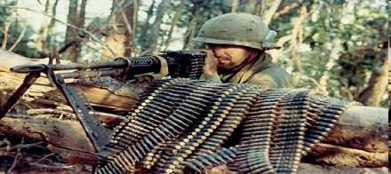**продолжения наступления, которое определяется с таким расчетом, чтобы обеспечивалось выполнение ближайшей задачи роты. В обороне солдат, танк, МСО обороняет**

**огневую позицию, при этом МСО обороняет огневую**

**позицию по фронту до 100 м. Взвод обороняет опорный**

**пункт до 400 м. по фронту и до 300 м. в глубину. В**

**современном общевойсковом бою неизмеримо повышается роль солдата. Он несет личную ответственность за защиту своей Родины и должен: не щадить своих сил и самой жизни при выполнении воинского долга; беспрекословно**

**повиноваться командирам (начальникам) и защищать их в бою; как зеницу ока оберегать Боевое Знамя части; до конца выполнить в бою свой воинский долг перед своей**

**Отчизной. Ничто, в том числе и угроза смерти, не должно заставить его сдаться в плен.**

#### Система огня и заграждений. Инженерное



оборудование опорного пункта роты, взвода.

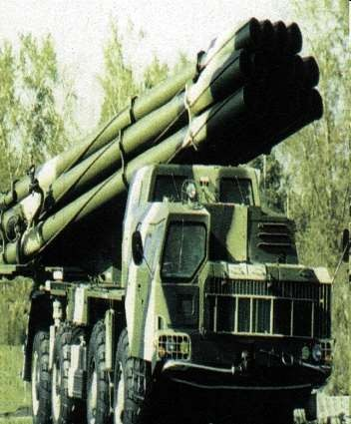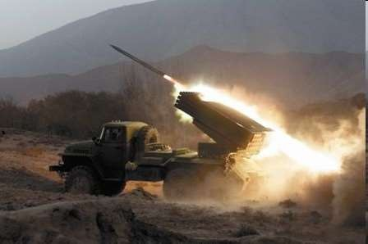**Современные мотострелковые и танковые части и подразделения обладают значительными возможностями для создания в короткие сроки устойчивой обороны и успешного отражения наступления противника. Вместе с тем необходимо учитывать, что ведение оборонительного боя в условиях, когда наступающий противник при меняет мощные средства поражения, включая высокоточное оружие, тактические воздушные десанты, аэромобильные войска, диверсионно-разведывательные группы, связанно с большими трудностями. В современных условиях и в будущем решающая роль в бою будет принадлежать человеку - войну, обладающему высокими боевыми и психологическими качествами, в совершенстве владеющему современной боевой техникой и искусством подготовки и ведения боя в сложных условиях современной войны. Это все больше повышает требования к обучению и воспитанию личного состава, в том числе офицеров запаса. Офицер должен быть высокообразован в военно-техническом отношении, знать и умело**

**применять в ходе боя способы действий, разрабатываемые современной тактикой, активно участвовать в творческой работе по поиску путей более полной реализации возрастающих возможностей частей и подразделений, быть в готовности в случае необходимости немедленно приступить к выполнению боевых задач.**



### Построение обороны взвода. Боевой порядок.

Построение обороны МСВ (ТВ) включает в себя:

* боевой порядок;
* опорный пункт;
* систему огня.

БОЕВОЙ ПОРЯДОК МСВ (МСО) В ОБОРОНЕ - это размещение его отделений (огн. ср.) и средств усиления на местности, выбранной командиром для ведения оборонительного боя. Боевой порядок МСВ состоит из боевых порядков

отделений, расположенных на позициях, и приданных огневых средств,

размещенных на огневых позициях. МСВ свой боевой порядок в обороне строит в один эшелон. Отделения во взводе могут строиться в линию, располагаясь в одной траншее, или уступом вправо (влево). Одно из отделений может располагаться в глубине обороны взвода на удалении 100-200 м от переднего края. БМП и танки в

боевом порядке взвода располагаются по фронту и в глубину с интервалом и

дистанциями до 200м. Боевой порядок отделения состоит из штатных и приданных

огневых средств, размещенных на огневых позициях и в местах для стрельбы, а

также БМП.

### ИНЖЕНЕРНОЕ ОБОРУДОВАНИЕ ОПОРНОГО



ПУНКТА ВЗВОДА, РОТЫ

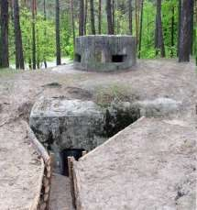Опорный пункт представляет собой подготовленный в инженерном отношении участок (район) местности, в котором подразделение со средствами усиления размещает свой боевой порядок для ведения

оборонительного боя. Опорный пункт взвода является одним из основных элементов ротного опорного пункта и батальонного района обороны. Поэтому от его своевременного и грамотного

инженерного оборудования во многом зависит непреодолимость обороны. ЦЕЛЬ ИНЖЕНЕРНОГО ОБОРУДОВАНИЯ - повысить защиту личного состава, ВВТ от ОМП и огня обычного оружия, скрыть размещение взвода в обороне. Инженерное оборудование опорного пункта осуществляется в соответствии с указаниями

командира роты (батальона) по инженерному обеспечению, а также решением командира взвода(роты) на бой. Оно включает:

* 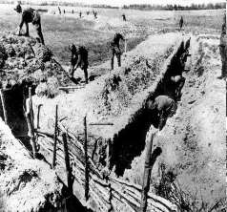установку проволочных и иных заграждений;
* расчистку полос обзора и обстрела;
* оборудование окопов для БМП, танков, ПТУР и других огневых средств;
* возведение сооружения для командно-наблюдательного пункта

(КНП) взвода (роты);

* устройство перекрытых щелей, блиндажей и убежищ;
* отрывку ходов сообщения в глубину.



ССилИа оСбоТрЕонМы заАклюОчаГетНсяЯв ееИогнЗеА. ДГляРтАогоЖ, чтДобЕы НонИбыЙл м.аксимально

эффективным, чтобы наиболее полно использовались возможности огневых средств, имеющихся в распоряжении командира, должна быть создана система огня. СИСТЕМА ОГНЯ В ОБОРОНЕ представляет собой организованное по единому плану сочетание подготовленного огня оружия всех видов в

подразделении в соответствии с решением командира, а также с учетом характера местности и инженерных заграждений для поражения противника.

СИСТЕМА ОГНЯ ВЗВОДА ВКЛЮЧАЕТ:

* участки СО, подготовленные перед передним краем обороны;
* зоны п/т огня БМП (танков) и сплошного многослойного огня всех других огневых средств взвода перед передним краем, в промежутках, на флангах и в глубине

обороны;

* подготовительный маневр огнем БМП (танков) и других огневых средств на угрожаемые направления. В обороне МСВ основу системы огня составляет огонь БМП(БТР), противотанковых гранатометов и пулеметов, а также приданных

огневых средств. Кроме того, как составной элемент в нее включается огонь

автоматов, снайперской винтовки, подкалиберных п/п гранатометов, а также ручных осколочных и п/т гранат. В танковом взводе система огня основывается на огне танков и пулеметов. В нее включается огонь приданных огневых средств.

Система огня строится с учетом огневых возможностей штатных и приданных огневых средств. Она должна сочетаться с инженерными заграждениями и

естественными препятствиями, которые, как и подступы к ним, должны хорошо

просматриваться и простреливаться.



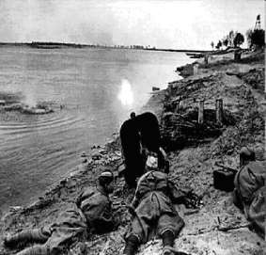ПОДГОТОВЛЕННЫЙ МАНЕВР ОГНЕМ БМП

(ТАНКОВ) и других огневых средств

предусматривает :

* + сосредоточение огня на любом угрожаемомо

участке для поражения наиболее важных и опасных целей, и в первую очередь танков и других бронированных машин, как перед

фронтом обороны взвода, так и на флангах, в

промежутках опорного пункта, и в его глубине;

* + 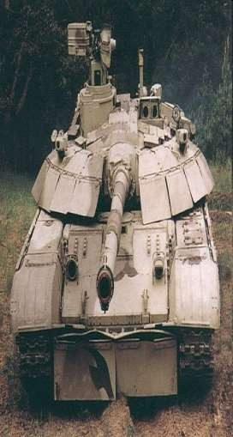перенос огня с одних целей на другие;
  + рассредоточение огня по фронту и в глубине для одновременного поражения нескольких выдвигающихся или атакующих целей

противника.Наиболее полно и конкретно

вопросы организации системы огня

отображаются на схеме опорного пункта взвода.

При организации системы огня взводу и

отделению обычно указываются :

* + полоса огня;
  + дополнительный сектор обстрела, а взводу,

кроме того 1-2 участка СО.

***ВЫПИСКА ИЗ УСТАВА ВС***



***РФ Обязанности солдата (матроса) в мирное время***

1. 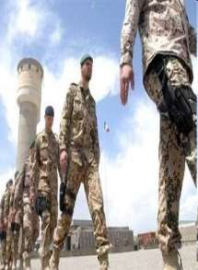***Солдат (матрос) в мирное и военное время отвечает за точное и своевременное выполнение возложенных на него обязанностей и поставленных ему задач, а также за исправное состояние своего оружия, вверенной ему военной техники и сохранность выданного ему имущества. Он подчиняется командиру отделения.***
2. ***Солдат (матрос) обязан:***
   * ***глубоко осознать свой долг воина Вооруженных сил, образцово выполнять обязанности военной службы, овладевать всем, чему обучают командиры (начальники);***
   * ***знать должности, воинские звания и фамилии своих прямых начальников до командира дивизии включительно;***
   * ***оказывать уважение командирам (начальникам) и старшим, уважать честь и достоинство товарищей по службе, соблюдать правила воинской вежливости, поведения и воинского приветствия;***
   * ***повседневно закаливать себя, совершенствовать свою физическую подготовку,***

***соблюдать правила личной и общественной гигиены;***

* + 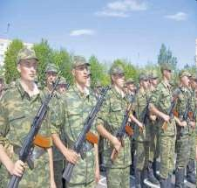***постоянно быть по форме и аккуратно одетым;***
  + ***в совершенстве знать и иметь всегда исправное, вычищенное, готовое к бою оружие и военную технику;***
  + ***бережно носить одежду и обувь, своевременно и аккуратно их чинить,***

***ежедневно чистить и хранить, где указано;***

* + ***строго выполнять требования безопасности при обращении с оружием , работе с техникой и в других случаях, а также требования пожарной безопасности;***
  + ***при необходимости отлучиться в пределах расположения полка спросить на это разрешение у командира отделения, а после возвращения доложить ему о прибытии;***
  + ***при нахождении вне расположения полка вести себя с достоинством и честью, не допускать нарушения общественного порядка и недостойных поступков по отношению гражданскому населению.***



* 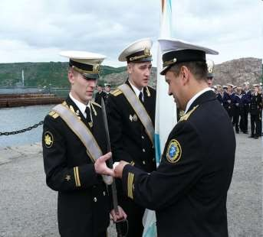***156. За образцовое***

***выполнение обязанностей военной службы, успехи в боевой подготовке и***

***примерную воинскую***

***дисциплину солдату может быть присвоено воинское звание ефрейтор, а матросу***

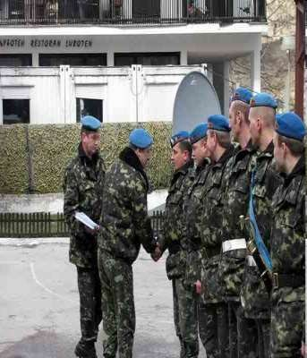***– старший матрос.***

***Ефрейтор (старший матрос) обязан помогать командиру отделения в обучении и воспитании солдат (матросов).***



Список сайтов

* [http://armyrus.ru/index.php?option=com_content&task=view&id](http://armyrus.ru/index.php?option=com_content&task=view&id=161)

[=161](http://armyrus.ru/index.php?option=com_content&task=view&id=161)

* <http://vkmtuci.edu.mhost.ru/students/tsp3.htm>
* <http://www.bg-znanie.ru/article.php?nid=5883>
* <http://airsoftgame.ru/forum/index.php?topic=283.0>